**GF—91—0403**

计划号码或运输号码： 货位：

货物指定于 月 日搬入运到期限 日

铁 路 局 货     物              运              单

托运人→发站→到站→收货人

货票第 号

领货凭证

车种 车号

货票第 号

运到期限 日

|  |  |  |
| --- | --- | --- |
| 发站 |  | |
| 到站 |  | |
| 托运人 |  | |
| 收货人 |  | |
| 货物名称 | 件数 | 重量 |
|  |  |  |
|  |  |  |
|  |  |  |
|  |  |  |
|  |  |  |
| 托运人盖章或签字 | | |
| 发站承运日期戳 | | |

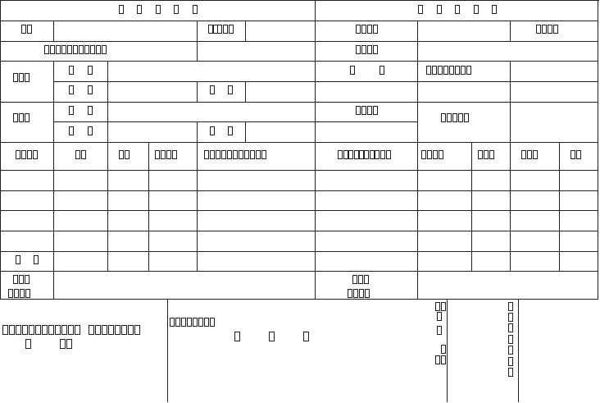注：收货人领货须知见第 页

|  |  |
| --- | --- |
| 收货人领货须知   1. 托运人应及时将领货凭证寄交收货人，收货人接到领货凭证后，及时向到站联系领取货物。 2. 收货人领取货物已超过免费暂存期限时，应按规定支付货物暂存费。 3. 收货人到站领取货物，如遇货物未到时，应要求到站在本证背面加盖车站日期戳证明货物未到。 | 托运人须知   1. 托运人持本货物运单向铁路托运货物，证明并确认和愿意遵守铁路货物运输的有关规定。 2. 货物运单所记载的货物名称、重量与货物的实际完全相符，托运人对其真实性负责。 3. 货物的内容、品质和价值是托运人提供的，承运人在接收和承运货物时并未全部核对。 4. 托运人应及时将领货凭证寄交收货人，凭此联系到站领取货物。 |

2